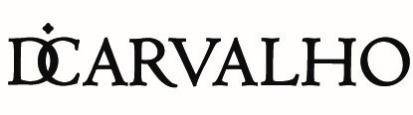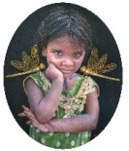
Material de pintura adultos
Óleo colores
Gris de Payne VioletaTitan
Blanco Titanio Rojo Escarlata
Amarillo Ocre Rojo Titan Oscuro
Amarillo Claro (cadmio) Rojo Ingés Claro
Naranja Rosa permanente o quinacridona
Azul Ultramar Tierra Siena Tostada
Azul Turquesa(marca Rembrandt) Tierra Sombra Tostada
Azul Ceruleo o Cyan Tierra Sombra Natural
Verde Cinabrio Claro Carmín Garanza
Verde amarillento permanente
Complementos importantes
-Diluente sin olor, bata o camiseta vieja, recipiente de plástico rígido o cristal , trapo viejo , caja para el material
-Lienzo del tamaño que desees ,
-Aceite de linaza, barniz de retoque Lefranc (el barniz es opcional)
PINCELES
.Pincel Escoda Primera 4160 Fibra Teijin plano nº 2/0, 0, 1 y 2
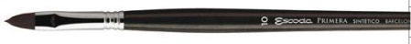
.Pincel Escoda Versàtil 1542 Fibra Kolinsky, Plano Carrado nº 8, 12 y 16
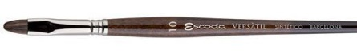
.Pincel Da Vinci Fit 374, Plano nº 2, 4 y 6
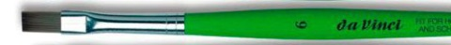

MARCAS PINTURAS: Titan, Rembrandt, Windsor & Newton, Old Holland…
TIENDAS: BARNA ART O VIÇENÇ PIEIRA - Barcelona

